阳东广雅中学2015～2016学年第一学期高二年级期中考试试卷
历史
一、选择题(本大题共15小题,每小题4分,共60分。在每小题给出的四个选项中,只有一项是符合题目要求的。)
题 | 1 | 2 | 3 | 4 | 5 | 6 | 7 | 8 | 9 | 10 | 11 | 12 | 13 | 14 | 15
答
1．(2014·安徽文综，20)列宁指出：“在经济战线上，由于我们企图过渡到共产主义，到1921年春天我们就遭到了严重的失败。”此“严重的失败”的主要原因是
A．苏维埃政权农业税过重 B．苏俄政策严重脱离现实
C．分配领域的实物配给制 D．苏俄敌对势力十分强大
2.在某一时期,列宁多次接见农民代表团,与各地农民交流,他发现“广大农民群众不是自觉地而是本能地在情绪上反对我们(苏维埃)”。这一时期最有可能是
A.1914年7月—1917年3月 B.1917年3月—1917年11月
C.1919年2月—1920年11月 D.1922年1月—1923年6月
3．(2014·江苏单科，15)下表据《一个大国的崛起与崩溃》相关内容编制。阅读该表，造成苏俄(联)农民年平均税款变化的主要原因是 ( )
年份 | 1920～1921 | 1921～1922 | 1922～1923 | 1923～1924
平均税款(卢布) | 10.30 | 6.11 | 3.98 | 3.06
A.余粮收集制的推行 B．固定粮食税的实施
C．实物配给制的废除 D．农业集体化的实现
4.列宁曾说:“为了做好向共产主义过渡的准备,需要经过国家资本主义和社会主义这些过渡阶段。……否则你们就不能到达共产主义,否则你们就不能把千百万人引导到共产主义。现实生活就是这样告诉我们的。”为此,列宁的探索是
A.筹备十月革命 B.实行余粮收集制
C.实施新经济政策 D.推行农业集体化
5．(2013·课标全国Ⅰ，25)有俄罗斯学者认为，中国20世纪80年代的改革属于新版的苏俄新经济政策。这一认识的依据是两者都 ( )
A．处于相似的国内外经济环境 B．面临着处理计划与市场的关系问题
C．巩固了农村的集体所有制经济 D．促进了社会主义工业化
6.《列宁全集》写道:“在农民和工人之间,即在工业和农业之间,除了交换,除了商业,就不可能有别的经济联系,问题的实质就在这里。”这一观点实际
A.肯定了市场的积极作用 B.否认了工农联盟的必要
C.要农民响应工业化号召 D.呼吁完善城乡间的交通
7.口号是历史的浓缩,通过它们可以还原一个真实的历史。下列口号出现在赫鲁晓夫执政时期的是
A.“社会主义祖国在危机中” B.“谁不加入集体农庄,谁就是苏维埃政权的敌人”
C.“开垦、开垦、再开垦” D.“建立人道的民主的社会主义”
8.1925年,一位农民代表向政府提出:“你们号召我们改进耕作,实现机械化。这样我们就会得到发展,我们的收入就会增加,我们会有更多的马、牛和机器,到那时你们会怎样呢?”政府的答复是:“我们将把你作为富农加以剥夺。”可见,当时政府的农业政策
A.具有矛盾性 B.带有落后性 C.体现反动性 D.具备前瞻性
9．(2013·课标全国I，33)1952年，苏共领导人马林科夫在十九大的政治报告上指出：“今年谷物的总收获量达到80亿普特，而最主要的粮食作物小麦总收获量比1940年增加了48%。以前认为是最尖锐、最严重的问题——谷物问题，就这样顺利地解决了，彻底而永远地解决了。”这一论断 ( )
A．与实际情况完全相符 B．成为加快工业化的依据
C．是对农业改革的肯定 D．是对斯大林模式的维护
10.(2014·新课标全国Ⅰ，34)1928年，苏联按照国家计划在乌拉尔地区建设两个钾矿矿井，一个由苏联自主建设，另一个由德国公司负责。这反映出苏联在工业化初期
( )
A．缺少基本的技术基础 B．突破了计划经济指令的制约
C．依赖外资建设重工业 D．采取新经济政策的某些做法
11.邓小平曾指出:“社会主义制度并不等于建设社会主义的具体做法。”列宁也曾指出:“新经济政策的俄国将变成社会主义的俄国。”两者的共同点是
A.都认为社会主义制度具有多样性
B.都肯定了社会主义的自我调节能力
C.都认为斯大林模式有必要加以改革
D.都体现原则坚定性与策略灵活性的结合
12.下图反映的情形对当时改革的影响是
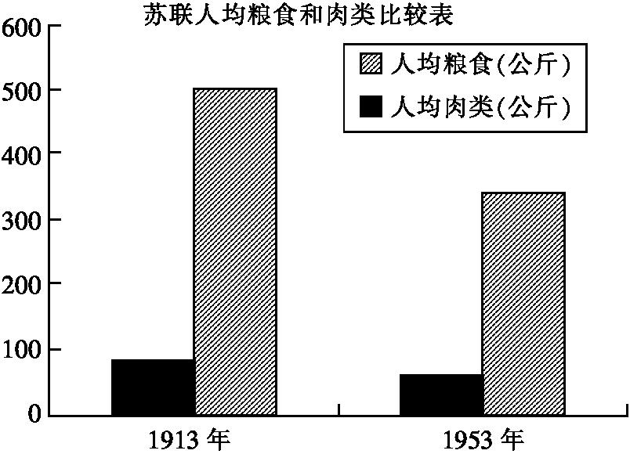
A.大规模垦荒,种植水稻 B.强化原有农业管理体制
C.降低农产品的收购价格 D.以农业为改革的突破口
13.(2013·课标全国Ⅱ，35)1931年，斯大林说： “我们比先进国家落后了50～100年，我们应当在10年内跑完这段距离。”这一思想 ( )
A．完全符合当时的苏联国情 B．推动了苏联经济模式的形成
C．与战时共产主义政策一致 D．延续了新经济政策的精神

14.下面是一幅没有名称的折线统计图,依据所学知识分析,这幅图可能反映的是
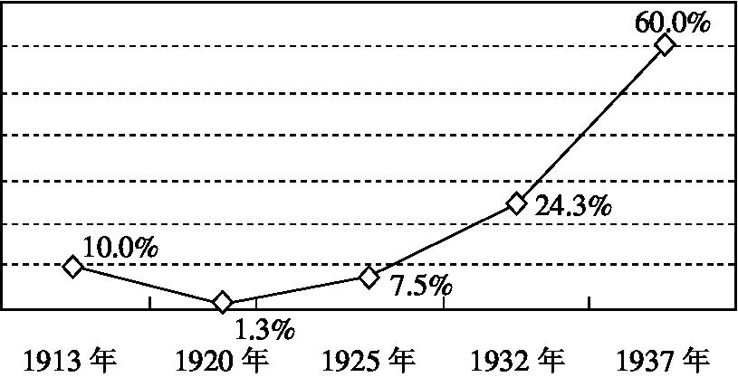
A.美国社会失业率的起伏情况 B.苏联(俄)农业产值增减情况
C.苏联(俄)工业产值增减情况 D.美国银行倒闭数量变化情况
15.1990年10月,戈尔巴乔夫颁布了《稳定国民经济向市场经济过渡的基本方针》,提出了“各种所有制一律平等”和“非垄断化”“非国有化”的方针。其实质是
A.承认市场对经济的调节作用 B.引进外国资本
C.通过经济改革推动政治改革 D.实行私有制
第Ⅱ卷 (非选择题 共50分)
二、非选择题(40分。)
16.长期以来,“市场经济”被用作“资本主义”的同义词。阅读材料,完成下列要求。
材料一 由于自由贸易在农业和地方小工业领域的成功,列宁进一步考虑利用市场发展国营企业,指出“国营企业也在改行所谓经济核算,实际上就是在相当程度上实行商业的和资本主义的原则”。……1921年12月,俄共(布)第十一次全国代表会议对当时的经济特点的总结是“国内市场的形成”和“货币交换的发展”,提出要“从市场的存在出发并考虑市场的规律来掌握市场,并且有系统的、经过深思熟虑的、建立在对市场过程确切估计之上的经济措施,把调节市场和货币流通的工作掌握在自己手中”。
——摘编自朱建明《列宁“新经济政策”述评》
材料二 早在1979年,当人们还在狂热地把计划经济当作社会主义捍卫,把市场经济当作资本主义批判的时候,邓小平就独树一帜地指出,“说市场经济只存在于资本主义社会,只有资本主义的市场经济,这肯定是不正确的。社会主义为什么不可以搞市场经济,这个不能说是资本主义”,“社会主义也可以搞市场经济”……1985年10月,邓小平在同美国高级企业家代表团谈话时又一次明确指出:“社会主义和市场经济之间不存在根本矛盾。问题是用什么方法才能更有力地发展社会生产力。我们过去一直搞计划经济,但多年的实践证明,在某种意义上说,只搞计划经济会束缚生产力的发展。把计划经济和市场经济结合起来,就更能解放生产力,加速经济发展。”
——摘编自谭劲松《论邓小平的社会主义市场经济理论》
(1)根据材料一、二,分别概括列宁和邓小平的“市场观”。(6分)

(2)结合上述材料和所学知识,分析列宁和邓小平的“市场观”的异同。(6分)

17.20世纪30年代,美国和苏联就如何发展经济为世界呈现出了不同的发展道路。阅读材料,完成下列要求。
材料一 斯大林清楚地看到共产党是这个国家中唯一真正的力量,遂利用总书记的身份变成了党和国家的主人。在经过犹豫之后,他决定放弃新经济政策,支持工业和农业都由莫斯科的计划支配的集权经济。
——斯塔夫里阿诺斯《全球通史》
材料二 我们要前进,我们就必须像一支训练有素而又忠诚的军队那样,为了共同的纪律而乐意有所牺牲:因为没有这样的纪律就不可能前进,就不可能实现有效的领导。
——罗斯福《就职演说》
(1)根据材料一并结合所学知识,指出斯大林的“集权经济”相对于新经济政策有哪些调整。试从理论与现实的角度评价斯大林的经济政策。(5分)

(2)材料二中罗斯福总统所谓“实现有效的领导”是指什么?请举例加以说明。(4分)

(3)有人认为新经济政策使“布尔什维克转向资本主义”,罗斯福新政是“社会主义计划经济”。请你谈谈对这一观点的认识。(4分)

18.(2013·福建文综，38)(节选)阅读下列材料，回答问题。
材料二 苏维埃国家在原则上不能靠采取劫掠殖民地或战败国人民一类的龌龊办法吸收工业化资金的。至于借用外债的这种办法，苏联却没有加以利用的机会，因为资本主义国家拒绝贷款给苏联。
——摘自《斯大林选集》
材料三 党知道战争日益逼近，没有重工业就无法保卫国家……因此我国共产党也就拒绝了“通常的”工业化道路，而从发展重工业开始来实行国家工业化。
(2)据材料二并结合所学知识，分析十月革命胜利后苏维埃政权是如何为工业化打基础并找到资金的。

(3)材料三中所说的“通常的”工业化道路是什么？结合材料二、三，以英国为例加以说明。

解析和答案
1．解析 由“我们企图过渡到共产主义，到1921年春天我们就遭到了严重的失败”可知，题干材料强调“战时共产主义”政策给苏俄带来了严重的经济政治危机。“战时共产主义”政策违背了客观经济规律，损害了工农利益，严重脱离了苏俄现实，故B项正确。答案 B
2．解析:由材料信息可知,这一时期应该是俄国十月革命胜利后的列宁主政时期,故排除A、B两项。而由农民“本能地在情绪上反对我们(苏维埃)”可知,这一时期布尔什维克党的探索损害了农民的利益,引发了广大农民对苏维埃政权的不满。综合上述分析,可知这一时期应该是战时共产主义政策推行期间(1918—1921年),故C项符合题意。D项处于新经济政策实行后,此时农民与苏维埃政权间的矛盾已得到缓和。答案:C
3．解析 根据表格中的时间“1921年”、表格中平均税款数据的不断下降及所学知识可知，苏俄此时实行的是新经济政策，该政策以固定的粮食税代替过去的余粮收集制，故本题选择B项。A项属于“战时共产主义”政策；C项说法错误；D项属于斯大林时期的政策。答案 B
4．解析:由材料可知,列宁探讨的是苏俄(联)如何向共产主义过渡的问题。而围绕这一过渡,列宁的探索有战时共产主义政策和新经济政策的实施,故可排除A、D两项。而由“要经过国家资本主义和社会主义这些过渡阶段”可知,其探索借鉴了资本主义发展的合理经验,故与这一探索相符的是新经济政策的实施,正确答案为C项。答案:C
5．解析 新经济政策是苏俄在1921年3月开始实行的向社会主义过渡的经济政策。一项重要内容是以征收粮食税代替余粮收集制，并且恢复商品货币关系进行调节生产的作用。据此判断，中国20世纪80年代的改革被认为是新版的新经济政策，其依据在于二者同样面临着处理计划与市场的关系问题。选择B项。答案 B
6．解析:材料观点认为,在经济方面,只有商业交换活动可以密切工业和农业(或工人与农民)间的联系,实际也就肯定了市场的积极作用。而通过商业密切工农间的联系,也就是巩固工农联盟,故正确答案为A项,排除B项。C、D两项对材料理解有误,应排除。答案:A
7.解析:“社会主义祖国在危机中”出现在苏维埃政权建立后不久,排除A项;“谁不加入集体农庄,谁就是苏维埃的敌人”出现在农业集体化运动过程中,排除B项;“建立人道的民主的社会主义”是戈尔巴乔夫进行政治改革的指导思想,排除D项。赫鲁晓夫执政时期,在农业上发起垦荒运动,并多次提出“开垦、开垦、再开垦”的口号。答案:C
8．解析:从所给材料看,政府一方面鼓励发展农业生产,另一方面又对富裕的农民进行打击,也就说明了政府实行的农业政策具有矛盾性。由“实现机械化”可排除B项;C、D两项对材料意思理解有误。答案:A
9．解析 注意题干中的时间“1952年”，结合相关史实可以判断，当时苏联没有彻底永远的解决谷物问题，据此排除A项；苏联的工业化在二三十年代就已经实行，排除B项；农业改革源自赫鲁晓夫改革，此时尚未进行，排除C项。这一论断是为维护斯大林模式。选择D项。答案 D
10．解析 据题干信息，两个钾矿矿井有一个由德国公司负责，这与新经济政策中允许外国资本家来经营本国企业的做法相似，故选D项。从题干中“两个钾矿矿井有一个由苏联自主建设”的信息，可以看出苏联具备基本的技术基础，也不是依赖外资去建设重工业，故A、C两项错误；从题干中“苏联按照国家计划在乌拉尔地区建设两个钾矿矿井”的信息，可知突破了计划经济指令的制约不符合史实，故B项错误。答案 D
11．解析:“社会主义制度并不等于建设社会主义的具体做法”指的是在坚持社会主义基本制度的前提下,社会主义建设的手段也即具体模式可以多样化;“新经济政策的俄国将变成社会主义的俄国”指的是实行新经济政策也是向社会主义过渡的途径。两者的共同点是都坚持社会主义方向不变,而又不拘泥于探索某种具体的模式,体现出策略的灵活性,故正确答案为D项。A项表述错误,具有多样性的是探索模式,而不是社会主义制度;B项在材料中没有体现;列宁时期,斯大林模式还未形成,C项不符合列宁的观点。答案:D
12．解析:由图片信息可知,1953年苏联的农业生产形势十分严峻,人均粮食与肉类的占有量甚至不及第一次世界大战前。正是基于这一严峻形势,赫鲁晓夫上台后着手进行改革,并以农业为突破口,故D项正确。答案:D
13．解析 提炼材料关键信息，斯大林认为苏联应该在10年内完成工业化，并结合1931年苏联经济建设的相关史实予以判断：这一思想急于求成，超越了苏联的国情，但推动了1936年斯大林经济模式的形成。故选B项。其他三项均不符合题干含义，排除。答案 B
14．解析:斯大林执政时期,重点发展重工业,苏联工业得到较快发展,C项正确;美国失业率和银行倒闭数量在经济危机发生后达到最高点,罗斯福新政开始后逐步下降,A、D两项错误;1925年以后,苏联农业集体化不能调动农民的生产积极性,B项错误。答案:C
15.解析:材料强调所有制改革,与市场调节无关,排除A项;B、C两项不符合题意;“各种所有制一律平等”“非垄断化”“非国有化”意味着放弃公有制,实行私有制,故正确选项是D项。答案:D

16.答案:(1)列宁:利用市场发展国营企业是在一定程度上实行资本主义的原则;要按市场规律来掌握市场;要把市场掌握在无产阶级国家手中。(3分)邓小平:社会主义可以存在市场经济;市场经济不等于资本主义;市场经济应与计划经济相结合。(3分)
(2)同:都主张利用市场来发展社会主义经济;都丰富和发展了马克思主义理论。(2分)异:列宁把市场看作资本主义成分,邓小平则把市场看作社会主义经济的组成部分;列宁是暂时利用市场来恢复经济,邓小平则把社会主义市场经济作为一种经济发展模式。(4分)
17.答案:(1)调整:调整了新经济政策间接向社会主义过渡的路线,实行直接过渡;调整了多种所有制并存的所有制形式,实行单一的公有制;调整了计划和市场调节并存的模式,实行高度集中的计划经济体制。(3分)
评价:探索出新的社会主义建设道路的理论;经济建设在短期内取得巨大成就,但从长期来看,束缚了生产力的发展。(2分)
(2)采取国家干预经济的方式,如实行《国家工业复兴法》,限制资本家自主生产等;成立农业调整署,鼓励农民减耕减产;维护普通民众的权益,如规定最高工时、最低工资,进行直接的社会救济和以工代赈等。(4分,其他答案言之有理亦可)
(3)这一观点没有认清这些经济发展模式的本质。新经济政策是列宁探索的小农经济占优势的国家建设社会主义的途径和方法,推动了生产力的发展,是社会主义理论的重大突破;罗斯福新政的实质是在不触动资本主义制度的前提下,对资本主义生产关系进行的局部调整。(4分)

18.解析 第(2)问，注意从当时苏联面临的国内外局势的特殊性出发，结合所学知识简要阐述苏联立足于国内农业积累和优先发展重工业的主要措施。第(3)问，主要根据所学近代英国发展工业化道路的相关史实，简述英国通过殖民扩张和掠夺进行资本原始积累，以及通过两次工业革命加快推进的工业化历程。
答案 (2)实行企业国有化、农业集体化；政府把国有企业利润集中收缴；征收农业税，以艰苦奋斗、厉行节约等方式筹集工业化资金。
(3)从发展轻工业开始。殖民掠夺(海外扩张)进行原始积累；第一次工业革命到第二次工业革命(从轻工业到重工业)；逐步实现工业化。

